FICHE ENSEIGNANT
NIVEAU : sixième | ACTIVITE EXPERIMENTALE
Compétence 3 : traiter une situation en se rapportant à la mesure de masse et de volume | Thème : MESURE DE GRANDEURS PHYSIQUES |  | Leçon 12 : Volume d’un liquide et d’un solide  (02 séances)
TITRE DU TP : Volume d’un liquide et d’un solide |  |  |  | DUREE :  30 minutes
HABILETES :
- Mesurer le volume d’un liquide
- Mesurer le volume d’un solide de forme quelconque
MATERIELS PAR POSTE DE TRAVAIL :  - 02 éprouvettes graduées  - De l’eau colorée  - 01 solide de forme quelconque ou de la pâte à modeler  - 01 panneau de lecture de volume |  | SUPPORTS DIDACTIQUES :  - Panneau de lecture de volume  - Manuels des élèves
ORGANISATION DU TRAVAIL :  - Constitution de groupes d’élèves selon le nombre de postes  - Désignation d’un responsable par groupe.  - Répartition de matériels par groupe  - Organisation des tâches dans le groupe |  | CONSIGNES PARTICULIERES :  Manipuler le matériel avec précaution

- Activité 1 : Détermination d’un volume à l’aide d’un panneau de lecture des éprouvettes graduées

A 1- EXPERIENCE

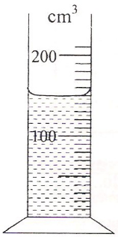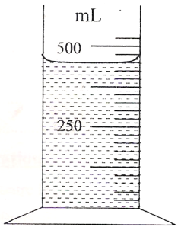
Eprouvette 1
V₁
V₂
Eprouvette 2

- Observe les deux éprouvettes graduées sur le panneau.
- Relève l’unité de volume inscrite sur chaque éprouvette.
- Eprouvette 1 graduée en cm³
- Eprouvette 2 graduée en mL

A 2- EXPLOITATION

- Indique la valeur de 10 divisions sur chaque éprouvette graduée.
- Eprouvette 1 : 10 divisions 100 cm³
- Eprouvette 2 : 10 divisions 250 mL
- Détermine la valeur d’une division
La valeur d’une division :
- Sur l’éprouvette 1 est de 10 cm³
- Sur l’éprouvette 2 est de 25 mL
- Détermine les volumes V₁ et V₂.
V₁ = 150 cm³ et V₂ = 450 mL

A 3- CONCLUSION
Pour déterminer un volume sur une éprouvette graduée, il faut connaître la valeur d’une division.

- Activité 2 : Mesure de volume d’un liquide à l’aide d’une éprouvette graduée

B 1- EXPERIENCE
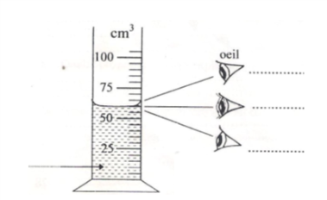

- Verse un liquide coloré dans une éprouvette graduée.
- Comment place-t-on l’œil pour faire une bonne lecture ?
Pour faire une bonne lecture, on place l’œil au niveau de la surface libre du liquide- en visant le bas du ménisque.
- Lis la valeur du volume de ce liquide.
Le volume du liquide est de 60 cm³.

B2- CONCLUSION
Pour mesurer le volume d’un liquide à l’aide d’une éprouvette graduée, il faut bien placer l’œil au niveau du ménisque de la surface libre.

- Activité 3 : Mesure du volume d’un solide de forme quelconque

C 1- EXPERIENCE
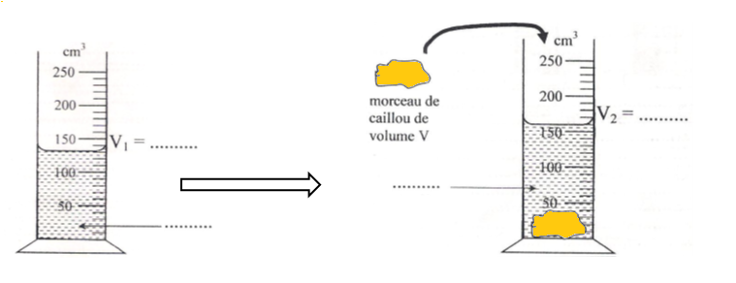
- Verse un volume V₁ d’eau dans une éprouvette graduée.
- Introduis un morceau de caillou dans l’éprouvette graduée contenant l’eau.
- Lis le volume V₁ de l’eau dans l’éprouvette.
V₁= 130 cm³
- Lis le volume V₂ d’eau dans l’éprouvette.
V₂= 160 cm³

C2- EXPLOITATION

Déduis des lectures effectuées, le volume du morceau de caillou.
V = V₂$-$V₁
V= 160$-$130 = 30 cm³

C 3- CONCLUSION

Le volume d’un solide de forme quelconque se détermine par déplacement de liquide.

